
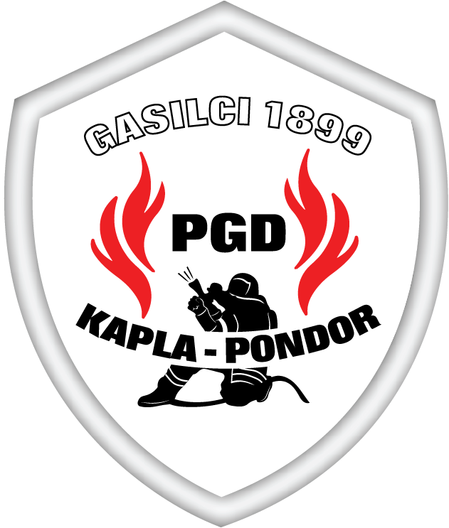
PGD KAPLA PONDOR in OBČINA TABOR
Kapla 45A Tabor 21
3304 Tabor 3304 Tabor
info@pgd-kapla-pondor.si info@obcina-tabor.si

Prostovoljno gasilsko društvo Kapla Pondor na letošnjem Šentjurskem sejmu,

21. 4. 2024 ob 11.00 uri,

organizira že tradicionalno prireditev
»TABOR IMA TALENT«

Vabimo vse mlade talente,
ki radi pojejo, plešejo, igrajo in nastopajo.
Kdo vse se lahko prijavi?
- mladi pevci, ki se bodo prijavili s skladbo domačega ali tujega avtorja (v prijavi navedite ime in priimek, naslov, tel. št., starost, naslov pesmi in avtorja skladbe)

- mladi glasbeniki, ki se bodo predstavili s svojim glasbenim inštrumentom (v prijavi navedite ime in priimek, naslov, tel. št., starost, inštrument, naslov in avtorja skladbe)

- mladi plesalci, ki bodo individualno ali v skupini izvedli plesno točko (v prijavi navedite število plesalcev, imena in priimke, naslov, tel. št., starost, naslov in izvajalca skladbe)

- ostali mladi talenti – humoristi, žonglerji in ostali, ki nam želijo predstaviti kaj zanimivega

Le pogumno. Izpolni priloženo prijavnico in se prijavi. Pokaži kaj znaš!

Prijave sprejemamo pisno na naslov:
PGD Kapla Pondor
Za prireditev »Tabor ima talent«
Kapla 45A
3304 Tabor
ali na e-mail:
talenti@pgd-kapla-pondor.si

Rok za oddajo prijave:
17. 4. 2024

Več informacij na telefon:
031/588-791 (Klavdija)
031/772-650 (Rok)

PGD Kapla Pondor

